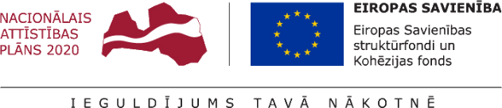
01.02.2021.
Talsu novada pašvaldībā turpinās projekta Nr. 9.2.4.2/16/I/030 “Vietējās sabiedrības veselības veicināšanas un slimību profilakses pasākumi Talsu novadā” īstenošana.
Projekta mērķis- uzlabot pieejamību veselības veicināšanas un slimību profilakses pakalpojumiem Talsu novada iedzīvotājiem, jo īpaši teritoriālās, nabadzības, sociālās atstumtības riskam pakļautajiem iedzīvotājiem, īstenojot vietēja mēroga pasākumus.
Projekta pasākumu īstenošanas nosacījumi ir cieši saistīti ar valstī noteiktajiem kritērijiem Covid-19 pandēmijas mazināšanai, tādēļ lūdzam iedzīvotājus aktīvi sekot līdzi visai aktuālajai informācijai par pasākumu norisi un pieļaujamo dalībnieku skaitu. Līdz turpmākajiem valdības rīkojumiem atļauta tikai sporta pasākumu norise ārtelpās, maksimālais dalībnieku skaits grupās- 10 cilvēki. Obligāta ir pieteikšanās pie nodarbību vadītājiem, ja vēlaties apmeklēt kādu no projekta pasākumiem. Pašlaik iedzīvotājiem tiek piedāvātas nūjošanas nodarbības un āra funkcionālais treniņš.
Lai iegūtu informāciju par plānotajiem pasākumiem un to norises vietām, aicinām iedzīvotājus sekot līdzi pasākumu plānam Talsu novada pašvaldības mājas lapā www.talsi.lv.
Projekta kopējās izmaksas ir 610340,00 EUR, tai skaitā Eiropas Sociālā fonda finansējums 518789,00 EUR un valsts budžeta finansējums- 91551,00 EUR.

Aiva Dimante
Attīstības plānošanas un projektu vadības nodaļas Projektu vadības daļas vadītāja

